Kostel sv. Václava Na Zderaze, Resslova 6, Praha 2

Poděkování za letošní úrodu

Spolu s dětmi poděkujeme v neděli 12. října 2014 v 9:30 hod. za ovoce, zeleninu a další plody, kterými nás naše země obdarovala. Poděkujeme i za nové životy, kterým Bůh vdechl život.
Pokud toto radostné dopoledne chcete prožít s námi, přineste, prosíme, dar v podobě kusu ovoce či zeleniny na oltář. Z vašich přinesených darů pak děláme balíčky a doneseme je našim nemocným a starým členům náboženské obce.

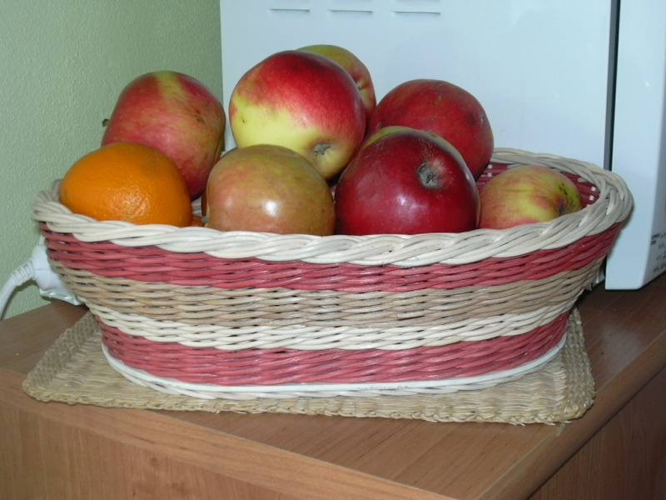

Dobrořeč duše má Hospodinu
každým tepem srdce
každým nadechnutím i výdechem
ať zní chvalozpěv
pro tebe
Pane
a nezapomínej se na všechna dobrodiní jeho
aby nad mým nevděkem
samo nebe neplakalo
na tvé skutky se rozpomínám
a celé mé nitro dobrořečí tobě
Pane Haleluja

podle Žalmu 103 (L. R.)

